ROTINA DO TRABALHO PEDAGÓGICO PARA SER REALIZADAEM EM DOMICILIO (BII-C) - Prof.ª EDNÉIA
> Data: 20/07 a 24/07 de 2020
Creche Municipal “Maria Silveira Mattos”
SEGUNDA-FEIRA | TERÇA-FEIRA | QUARTA-FEIRA | QUINTA-FEIRA | SEXTA-FEIRA
*** BERÇÁRIO II-C  * História Contada: Cachinhos Dourado  https://www.youtube.com/watch?v=ZK6aQIvmuas  O link estará disponível no grupo.  * Estimulação da Coordenação Motora, Criatividade e Surpresa.  - Pintura mágica com água.  Materiais: potinho com água e pincel, parede ou chão onde pegue sol. Basta colocar seu filho de frente a uma parede com sol ou chão. Incentive-a passar o pincel com água na parece ou no chão logo a agua some e o divertido é ver esse de recomece a pintura. Faça essa atividade junto com a criança, mostrando as possibilidades de desenhos e divirta-se.  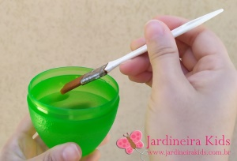  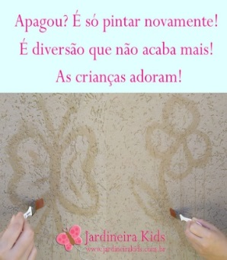 | *** BERÇÁRIO II-C  * História Contada: A gotinhas e o Arco-íris  https://www.youtube.com/watch?v=fLxn2gYglns  O link estará disponível no grupo.  * Estimulação do Raciocínio e Coordenação Motora.  - Basquete com balão.  Para essa atividade vamos precisar de um balde e uma bexiga.  Encha a bexiga com água e entregue para a criança, ela deve jogar a bexiga dentro do balde.  Se a bexiga estourar, jogue fora e observe para que a criança não coloque a bexiga na boca. Encha outra bexiga com água e continue a brincadeira.  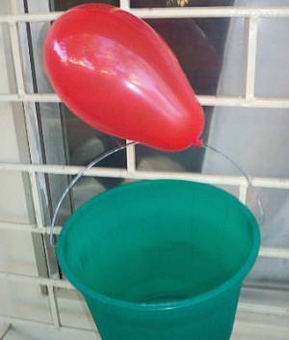 | *** BERÇÁRIO II-C  * História Contada: Bicho por bicho- Varal de Histórias  https://www.youtube.com/watch?v=l80cLpqKyhs&t=224s  O link estará disponível no grupo.  * Estimulação da Coordenação Motora e Equilíbrio.  - Materiais: caixa de papelão vazia, bola(s) pequena(s), estilete, um compasso ou algum objeto redondo cuja circunferência seja maior do que a bola que você separou. Use o compasso ou outro objeto para fazer um círculo no meio da caixa de papelão. Com o estilete, recorte o círculo para criar um buraco redondo no centro da caixa. A brincadeira principal consiste em colocar uma bolinha na caixa e fazer para a criança que ela precisa mexer na caixa até que a bolinha caia pelo círculo.  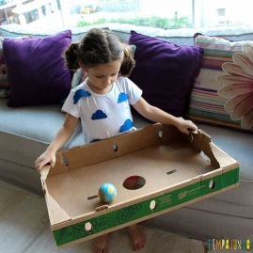 | *** BERÇÁRIO II-C  * Vídeo: Mundo Bita – Vamos Jogar Bola  https://www.youtube.com/watch?v=Ey2eFH8NNQk  O link estará disponível no grupo.  * Coordenação Motora e Lateralidade.  - Brincando e Aprendendo  Convide o papai, a mamãe, o irmão para jogar bola.  Improvise um gol, faça uma disputa para ficar mais divertido, ganha quem marcar mais gol.  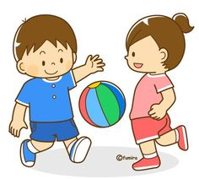 | *** BERÇÁRIO II-C  * História Contada:  Os Bichinhos do jardim – História de amizade e respeito  https://www.youtube.com/watch?v=sJy0z33K3jM  O link estará disponível no grupo.  * Estimulação Sensorial.  O Brinquedo e o faz de conta  - Para a atividade de hoje, a criança deverá separar um brinquedo que mais gosta, convide a mamãe, o papai ou irmãozinho para brincar junto, fique a vontade para usar a imaginação, divirta-se.  